Bepaling van het Biochemisch Zuurstofverbruik
(BZV) in oppervlaktewater

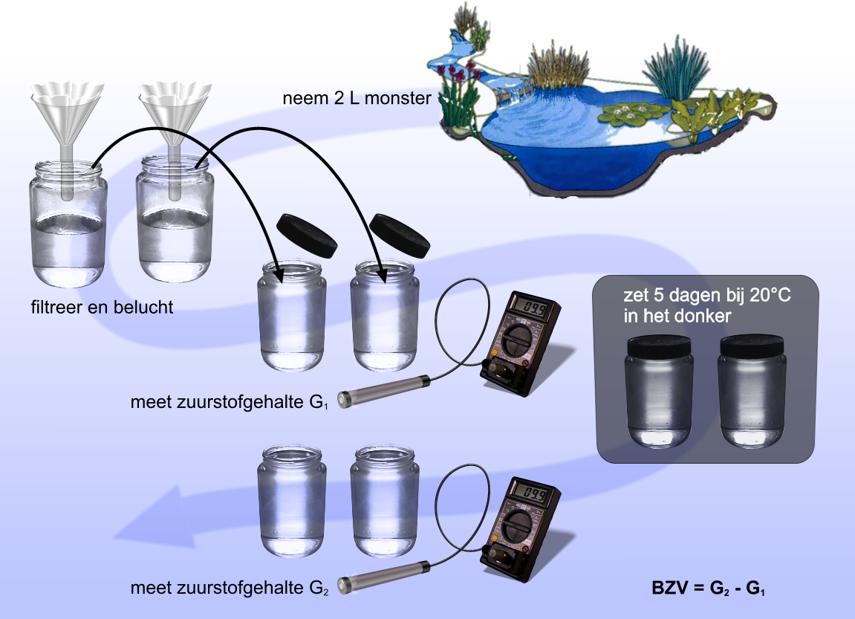

april 2005

© One Cue Systems
Niets uit deze uitgave mag worden vermenigvuldigd en/of openbaar gemaakt zonder schriftelijke toestemming van de uitgever
Bepaling van het Biochemisch Zuurstofverbruik
(BZV) in oppervlaktewater

Niveau HAVO/VWO N&G of N&T

- Vereiste kennis: Biologie (ademhaling)
- Tijdsduur: 2×3 uur, exclusief verslaggeving.
Eén middag om het meten onder de knie te krijgen.
Eén middag voor een behoorlijk experiment.

1 Wat is Biochemisch Zuurstofverbruik?

Voor het vaststellen van verontreiniging van oppervlakte- en afvalwater
wordt veelvuldig gebruik gemaakt van de zogenaamde BZV-bepaling, waarin het Biochemisch Zuurstof Verbruik wordt gemeten. In het Engels wordt gesproken van BOD - Biochemical Oxygen Demand. De bepaling geeft een indruk van het zuurstofverbruik dat in het onderzochte water kan optreden als gevolg van de afbraak van de aanwezige organische stof door micro-organismen. Let wel: het is geen maat voor de hoeveelheid micro-organismen of de hoeveelheid zuurstof in het water, maar een maat voor de hoeveelheid biologisch afbreekbare organische stof.
Het BZV speelt een belangrijke rol in de milieuwetgeving omdat het
BZV van een lozing voorspelt hoeveel het zuurstofgehalte in het
ontvangende oppervlaktewater zal dalen. Wanneer het BZV van een
lozing te hoog is, kan het ontvangende water zuurstofloos worden, met
enstige gevolgen voor de aanwezige organismen die veel zuurstof nodig hebben zoals vissen.

Onder BZV verstaat men de hoeveelheid zuurstof die nodig is voor de biologische afbraak van de organische stof in 1 liter water.

2 Waarvoor wordt het BZV gebruikt?

De hier beschreven methode is van toepassing op relatief schoon
oppervlaktewater met een BZV<7 mg O₂/l. De meeste oppervlakte-wateren in Nederland voldoen hieraan, vooral de laatste jaren.

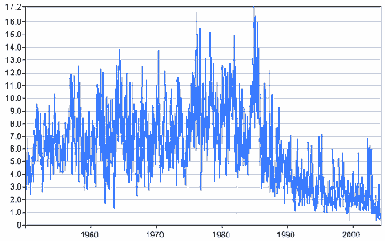
Figuur 1 Het biochemisch zuurstofverbruik in mg/L in de Rijn bij Lobith (1952-2003).

In de figuur zie je duidelijk een toename van de verontreiniging in de Rijn vanaf de vijftiger jaren van de vorige eeuw als gevolg van de groei van de industrie en de bevolking. Tot het eind van de zeventiger jaren werd het afvalwater van fabrieken en steden ongezuiverd op het oppervlaktewater geloosd. Na enkele giframpen en vissterften is men begonnen met het bouwen van waterzuiveringsinstallaties, die het vuile werk van de natuur hebben overgenomen, met als gevolg dat de verontreiniging met organische stof weer net zo laag is als een eeuw geleden.

Om vast te stellen hoeveel belasting inwoners en bedrijven aan een waterschap moeten betalen voor de zuivering van hun afvalwater, de zogenaamde zuiveringslasten, wordt bepaald hoe hoog het biochemisch zuurstofverbruik is van al het afvalwater dat één inwoner gemiddeld per dag produceert. Dit noemt men één inwonerequivalent (IE) en komt overeen met een BZV van 54 g zuurstof.

3 Hoe werkt het?

Een watermonster met een laag BZV wordt gefiltreerd, in een afsluitbare pot gedaan en goed belucht. Het zuurstofgehalte wordt gemeten en de pot afgesloten 5 dagen in het donker weggezet bij 20°C. Hierna wordt opnieuw het zuurstofgehalte gemeten. Het verschil in O₂-gehalte is het BZV. Zie figuur 2.
Figuur 2 Het principe van de BZV-bepaling.

De bepaling vindt meestal plaats bij 20°C en duurt meestal 5 dagen. Men schrijft dan BZV₂₀⁵. Korter (bijvoorbeeld in het veld) kan ook, maar moet duidelijk worden vermeld.
Wanneer het O₂-gehalte in het monster na 5 dagen minder is dan 2 mg/L, kunnen anaërobe processen (rotting) optreden en geeft de bepaling geen goede indicatie meer voor het te verwachten zuurstofverbruik onder aërobe (zuurstofrijke) omstandigheden. Het zuurstofverbruik van een goed belucht monster (bevat bij 20°C 8,8 mg zuurstof/l) mag dus niet meer bedragen dan ca. 7 mg/l. Is dit wel het geval, bijvoorbeeld in rioolwater met een BZV van 100-300 mg/L, dan moet het water worden verdund met speciaal bereid, met O₂ verzadigd verdunningswater. Zie bijlage.

4 Benodigdheden

- afsluitbare glazen potten van 0,5-1,0 liter
- grote trechters met vouwfilters of koffiefilterzakjes
- thermometer
- perslucht of luchtpompje, slang en bruissteentje
- zuurstofelektrode met toebehoren
- (voor verdunningswater: voorraadvat, mineralen – zie bijlage)
- (om nitrificatie tegen te gaan: allylthio-ureum 50 mg/100 mL demi-water – zie bijlage).

5 Werkwijze

- Neem twee monsters van ruim 1 L op 10-20 cm onder het water-oppervlak.
- Filtreer de monsters door een vouwfilter en laat ze acclimatiseren tot ze op ca. 20°C zijn gekomen.
- Belucht de monsters gedurende 5 minuten met een bruissteentje en giet ze over in 2 potten.
- Bepaal van beide potten het zuurstofgehalte zo nauwkeurig mogelijk met een bij 20°C gekalibreerde zuurstofelektrode. (Hoe hoog zou de waarde moeten zijn?).
- Vul de potten helemaal aan met het resterende monster en sluit ze af met zo min mogelijk ingesloten lucht.
- Codeer de potten en laat ze 5 dagen in het donker staan bij 20°C.
- Bepaal na 5 dagen van beide potten de temperatuur en het zuurstofgehalte zo nauwkeurig mogelijk met een bij dezelfde temperatuur gekalibreerde zuurstofelektrode.

6 Berekening

- Allereerst moeten de gemeten relatieve zuurstofgehaltes (%) worden omgerekend naar absolute zuurstofgehaltes in mg O₂/L.
G₀ is het absolute zuurstofgehalte op dag 0
G₁ is het absolute zuurstofgehalte op dag 5
- Hierna kan het BZV eenvoudig worden uitgerekend:
BZV₂₀⁵ = G₀ – G₁ mg O₂/L
- Rond het BZV af op gehele getallen.

7 Verslag

Vermeld in het verslag:
- de gegevens die noodzakelijk zijn voor het identificeren van het monster;
- de toegepaste methode;
- de verkregen resultaten, mg O₂/L;
- de eventuele bijzonderheden tijdens de bepaling waargenomen;
- alle niet in dit voorschrift voorgeschreven handelingen die het resultaat hebben kunnen beïnvloeden.

8 Literatuur

NNI, 1972. Bepaling van het biochemisch zuurstofverbruik (BZV). NEN
3235 5.4.

Bijlage

Bij het hanteren van de BOD dient men zich te realiseren dat het hierbij gaat om een gecompliceerd reactiemechanisme, waarbij onder meer de volgende factoren een rol spelen:

- De aard van de biochemische af te breken stoffen.
- De snelheid waarmee de diverse componenten worden afgebroken.
- De aanwezigheid van voldoende micro-organismen om de biologische afbraak te bewerkstelligen.
- Het voor handen zijn van voldoende voedingsstoffen voor de
micro-organismen.
- De beïnvloeding van het proces door giftige en remmende stoffen.
- Het optreden van nitrificatie, waarbij ammonium met behulp van zuurstof wordt geoxideerd tot nitraat. Na 5 dagen begint de oxidatie van de dan aanwezige anorganische stikstofverbindingen van belang te worden. Zie fig.3.

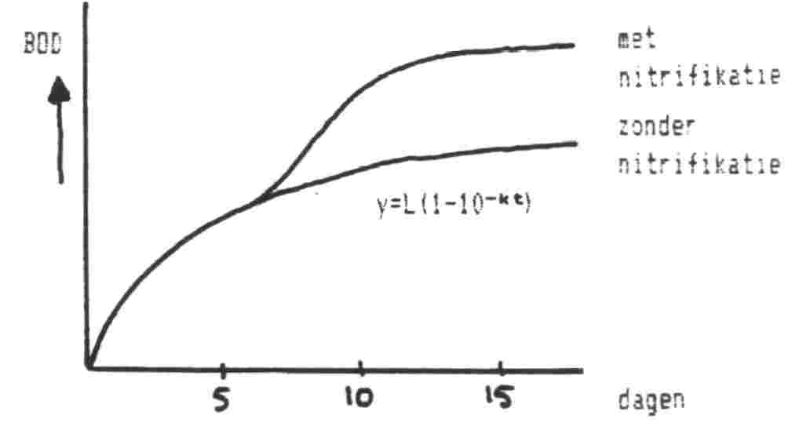
Figuur 3 Het verloop van zuurstofverbruik tijdens de BZV-bepaling.

Om de reproduceerbaarheid te vergroten, wordt daarom wel allylthio-ureum toegevoegd dat remmend werkt op de nitrificatie.

In zijn eenvoudigste vorm bestaat een bepaling uit een meting van het O₂-gehalte direct na bemonstering en een na enige tijd bewaren (zoals in het voorschrift). Soms is echter het BZV van de opgeloste afbreekbare stof groter dan de hoeveelheid zuurstof die het water kan bevatten en moet het monster worden verdund met verdunningswater.

Zie op de CD: BIOCHEMISCH ZUURSTOFVERBRUIK (BOD5)
(Bron: http://www.vito.be/milieu/pdf/cma/2_I_D4.PDF)

